**# Tolong buatkan cover yang lebih bagus + tambah logo wibis**

**# Buat judulnya “MATERI MIKROTIK FUNDAMENTAL”**

**# Buat daftar ini sesuai dengan yang saya kirimkan**

**Materi: Pembagian Bandwidth**

Bandwidth adalah suatu nilai konsumsi transfer data yang dihitung dalam bit/detik atau biasanya disebut dengan bit per second (bps) antara server dan client dalam satu waktu tertentu.

**-Manajemen Bandwidth Menggunakan Simple Queue**

Pada sebuah jaringan yang mempunyai banyak client, diperlukan sebuah mekanisme pengaturan bandwidth dengan tujuan mencegah terjadinya monopoli penggunaan bandwidth sehingga semua client bisa mendapatkan jatah bandwidth masing-masing. QOS(Quality of services) atau lebih dikenal dengan Bandwidth Manajemen, merupakan metode yang digunakan untuk memenuhi kebutuhan tersebut.   
Pada RouterOS Mikrotik penerapan QoS bisa dilakukan dengan fungsi Queue.

network diagram

**Limitasi Bandwidth Sederhana**

Cara paling mudah untuk melakukan queue pada RouterOS adalah dengan menggunakan Simple Queue. Kita bisa melakukan pengaturan bandwidth secara sederhana berdasarkan IP Address client dengan menentukan kecepatan upload dan download maksimum yang bisa dicapai oleh client.

*Contoh :*   
Kita akan melakukan limitasi maksimal upload : 128kbps dan maksimal download : 512kbps terhadap client dengan IP 192.168.10.2 yang terhubung ke Router. Parameter **Target Address** adalah IP Address dari client yang akan dilimit. Bisa berupa :

* Single IP (192.168.10.2)
* Network IP (192.168.10.0/24)
* Beberapa IP (192.168.10.2,192.168.10.13) dengan menekan tombol panah bawah kecil di sebelah kanan kotak isian.

Penentuan kecepatan maksimum client dilakukan pada parameter target upload dan target download max-limit. Bisa dipilih dengan drop down menu atau ditulis manual. Satuan bps (bit per second).

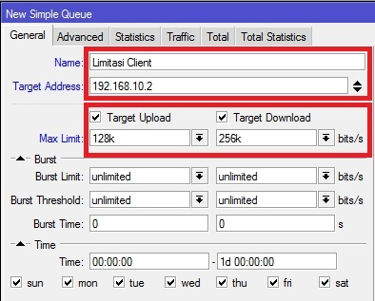

Dengan pengaturan tersebut maka Client dengan IP 192.168.10.2 akan mendapatkan kecepatan maksimum Upload 128kbps dan Download 256kbps dalam keadaan apapun selama bandwidth memang tersedia.

network diagram

**Metode Pembagian Bandwidth Share**

Selain digunakan untuk melakukan manajemen bandwidth fix seperti pada contoh sebelumnya, kita juga bisa memanfaatkan Simple Queue untuk melakukan pengaturan bandwidth share dengan menerapkan Limitasi Bertingkat. Konsep Limitasi Bertingkat  bisa anda baca pada artikel [Mendalami HTB pada QOS RouterOS Mikrotik](http://mikrotik.co.id/artikel_lihat.php?id=29)

*Contoh* :   
Kita akan melakukan pengaturan bandwidth sebesar 512kbps untuk digunakan 3 client.   
*Konsep:*

1. Dalam keadaan semua client melakukan akses, maka masing-masing client akan mendapat bandwidth minimal 128kbps.
2. Jika hanya ada 1 Client yang melakukan akses, maka client tersebut bisa mendapatkan bandwidth hingga 512kbps.
3. Jika terdapat beberapa Client (tidak semua client) melakukan akses, maka bandwidth yang tersedia akan dibagi rata ke sejumlah client yg aktif.

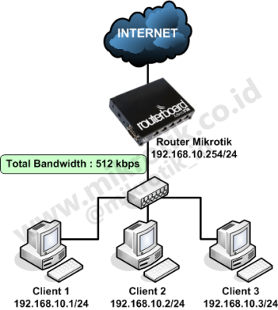

**Topologi Jaringan**

Router kita tidak tahu berapa total bandwidth real yang kita miliki, maka kita harus definisikan pada langkah pertama. Pendefinisian ini bisa dilakukan dengan melakukan setting Queue Parent. Besar bandwidth yang kita miliki bisa diisikan pada parameter **Target Upload Max-Limit** dan **Target Download Max-Limit.**

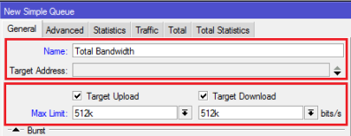

Langkah selanjutnya kita akan menentukan limitasi per client dengan melakukan setting child-queue.   
Pada child-queue kita tentukan target-address dengan mengisikan IP address masing-masing client. Terapkan **Limit-at (CIR)** : 128kbps dan **Max-Limit (MIR)** : 512kbps. Arahkan ke Parent Total Bandwidth yang kita buat sebelumnya.   
  
Ulangi untuk memberikan limitasi pada client yang lain, sesuaikan Target-Address.

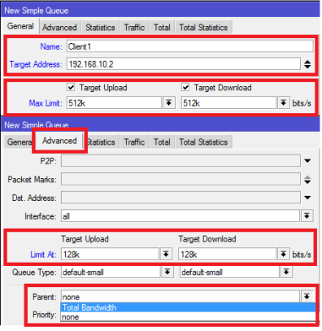

Selanjutnya lakukan pengetesan dengan melakukan download di sisi client.   
Pada gambar berikut menunjukkan perbedaan kondisi penggunaan bandwidth client setelah dilakukan limitasi bertingkat

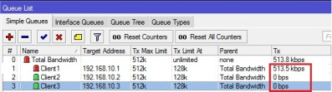

**Kondisi 1**

Kondisi 1 menunjukkan ketika hanya 1 client saja yg menggunakan bandwidth, maka Client tersebut bisa mendapat hingga Max-Limit.

*Perhitungan :* Pertama Router akan memenuhi Limit-at Client yaitu 128kbps. Bandwitdh yang tersedia masih sisa 512kbps-128kbps=384kbps. Karena client yang lain tidak aktif maka 384kbps yang tersisa akan diberikan lagi ke Client1 sehingga mendapat 128kbps+384kbps =512kbps atau sama dengan max-limit.

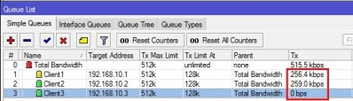

**Kondisi 2**

Kondisi 2 menggambarkan ketika hanya 2 client yang menggunakan bandwidth.

*Perhitungan :* Pertama router akan memberikan limit-at semua client terlebih dahulu. Akumulasi Limit-at untuk 2 client = 128kbps x 2 =256kbps . Bandwidth total masih tersisa 256kbps. Sisa diberikan kemana.? Akan dibagi rata ke kedua Client.   
Sehingga tiap client mendapat Limit-at + (sisa bandwidth / 2) = 128kbps+128kbps =256kbps

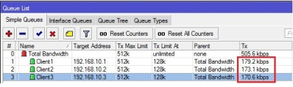

**Kondisi 3**

Kondisi 3 menunjukkan apabila semua client menggunakan bandwidth.

*Perhitungan:* Pertama Router akan memenuhi Limit-at tiap client lebih dulu, sehingga bandwidth yang digunakan 128kbps x 3 = 384kbps. Bandwidth total masih tersisa 128kbps. Sisa bandwidth akan dibagikan ke ketiga client secara merata sehingga tiap client mendapat 128kbps + (128kbps/3) = 170kbps.

Pada Limitasi bertingkat ini juga bisa diterapkan **Priority** untuk client. Nilai priority queue adalah 1-8 dimana terendah 8 dan tertinggi 1.

*Contoh :*   
Client 1 adalah VVIP user, maka bisa diberikan Priority 1 (tertinggi).

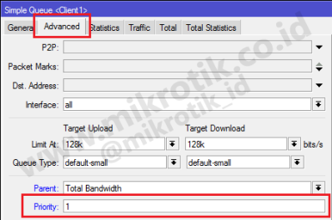

Jika kita menerapkan priority perhitungan pembagian bandwidth hampir sama dengan sebelumnya. Hanya saja setelah limit-at semua client terpenuhi, Router akan melihat priority client. Router akan mencoba memenuhi Max-Limit client priority tertinggi dengan bandwidth yang masih tersedia.

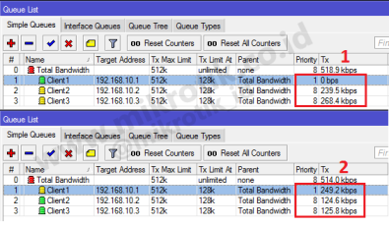

*Perhitungan:* Client 1 mempunyai priority tertinggi maka router akan mencoba memberikan bandwidth sampai batas Max-Limit yaitu 512kbps. Sedangkan bandwidth yang tersisa hanya 128kbps, maka Client1 mendapat bandwidth sebesar Limit-at + Sisa Bandwidth = 128kbps+128kbps = 256kbps

Konsep pembagian bandwidth ini mirip ketika anda berlangganan internet dengan sistem Bandwidth share.   
Limitasi bertingkat juga bisa diterapkan ketika dibutuhkan sebuah pengelompokkan pembagian bandwidth.

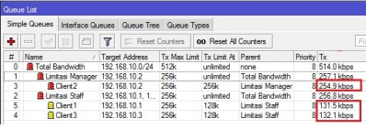

Tampak pada gambar, limitasi Client1 dan Client3 tidak menganggu limitasi Client2 karena sudah berbeda parent. Perhatikan max-limit pada **Limitasi Manager** dan **Limitasi Staff**.

network diagram

**Bypass Traffic Lokal**

Ketika kita melakukan implementasi Simple Queue, dengan hanya berdasarkan target-address, maka Router hanya akan melihat dari mana traffic itu berasal. Sehingga kemanapun tujuan traffic nya (dst-address) tetap akan terkena limitasi. Tidak hanya ke arah internet, akan tetapi ke arah jaringan Lokal lain yang berbeda segment juga akan terkena limitasi.

*Contoh :*

* IP LAN 1 : 192.168.10.0/24
* IP LAN 2 : 192.168.11.0/24

Jika hanya dibuat Simple Queue dengan target-address : 192.168.10.0/24, traffic ke arah 192.168.11.0/24 juga akan terlimit. Agar traffic ke arah jaringan lokal lain tidak terlimit, kita bisa membuat Simple Queue baru dengan mengisikan dst-address serta tentukan Max-Limit sebesar maksimal jalur koneksi, misalnya 100Mbps. Kemudian letakkan rule tersebut pada urutan teratas (no. 0).

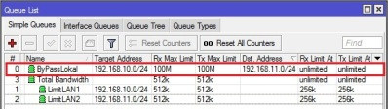

Rule Simple Queue dibaca dari urutan teratas (no. 0) sehingga dengan pengaturan tersebut traffic dari LAN1 ke LAN2 dan sebaliknya maksimum transfer rate sebesar 100Mbps atau setara dengan kecepatan kabel ethernet.

**Materi: Konfigurasi IP ARP, ACCOUNTING, ADDRESSES DAN CLOUD**

* **ARP**

Sebuah router memiliki tabel ARP yang berisi entri ARP. Entri ARP terdiri dari alamat IP dan alamat hardware (MAC Address) yang sesuai . Pada Router Mikrotik tabel ARP bisa dilihat pada menu **/ip arp.** By default, entri ARP ini akan ditambahkan secara otomatis oleh interface Router ketika ada perangkat yang terkoneksi pada interface tersebut (dynamic ARP).  Akan tetapi, untuk meningkatkan keamanan jaringan, kita bisa menambahkan entri ARP ini secara manual (Static ARP).   
Selanjutnya ubah setting pada interface lokal menjadi **arp=reply only**, Pada kondisi ini, interface Router hanya akan meresponse request client dengan kombinasi IP Address dan MAC Address yang sesuai dengan tabel ARP, tanpa menambahkan entri ARP secara otomatis.  
 Konsep ini bisa juga digunakan untuk mencegah IP Address lain yang tidak dikehendaki menggunakan akses jaringan kita. Tetapi jika client berjumlah banyak (bersifat dinamis) bisa menggunakan ARP pada jaringan DHCP dengan mengaktifkan opsi "Add ARP For Leases", caranya: IP 🡪DHCP Server 🡪 Tab DHCP 🡪 Double klik service DHCP 🡪 Lalu centang ( ✓ ) setelah itu setting interface DHCP Server dengan ARP = reply only hanya client yang mendapatkan IP Address dari proses DHCP yang boleh terkoneksi.

* **ACCOUNTING**

Pengertian: Tool IP Accounting merupakan salah satu fitur yang digunakan untuk mencatat semua trafik IP yang melewati router. Fitur ini dapat mempermudah Admin jaringan dalam melakukan pemantauan traffic data yang digunakan oleh masing masing user, berdasarkan IP address yang terpasang di setiap user. Konfigurasinya:

1. Aktifkan fitur accounting yang berada dimenu IP Accounting dengan memberi tanda cek ( ✓ ) pada parameter enable accounting ( otomatis IP Accounting sudah aktif )
2. Supaya IP Accounting routers tersebut bisa diakses via web masuk ke tombol “web access” kemudian beri tanda cek
3. Kemudian isi Address dengan IP address dari PC atau laptop yang digunakan untuk melakukan monitoring, Cara akses hasil dari accounting, Buka Browser kemudian tuliskan alamat "IProuter/accounting/ip.cgi" Bisa juga dilihat langsung di winbox dengan menekan tombol snapshot kemudian

take snapshot

Bisa juga gunakan Aplikasi Attix untuk melihat traffic data dengan graffik.

* **ADDRESSES**

Mengkonfigurasi IP Address dapat dengan mode GUI ataupun mode CLI dengan mode GUI akan sedikit lebih mudah, karena akan sangat terbantu dengan tampilan graphic yang tinggal klik dan klik, sedangkan mode CLI harus tau perintah apa yang dibutuhkan. # Mengkonfigurasi dengan GUI

1. Klik menu IP 🡪 Addreses
2. Isi kolom address sesuai IP yang diinginkan dan arahkan pada interfaces yang dikonfigurasikan
3. Klik Apply > Ok

# Mengkonfigurasi dengan CLI

1. Buka New terminal
2. Untuk mengkonfigurasi masukan perintah: (contoh) (admin Iwlid) [admin@Iwlid] > IP Address add address = “IP add” Interface = “Ethernet yang dituju”
3. Cek sudah terkonfigurasi atau belum IP Address print, jika muncul maka konfigurasi berhasil

* **CLOUD**

Dengan habisnya IPv4 membuat IP Public semakin mahal, dengan fitur ini, service router yang sebelumnya diakses dengan IP Public diganti dengan DNS yang disediakan oleh mikrotik.com. Jika sebelumnya kita bisa menggunakan layanan DDNS dari pihak ketiga, kita membutuhkan script yang cukup rumit agar router melakukan update ke penyedia DDNS. Dengan fitur IP Cloud, cukup masuk ke menu **IP 🡪 Cloud**, kemudian centang "Enabled" dan selesai.  Sebelum menjalankan fitur Ip Cloud ini, pastikan router sudah terkoneksi ke internet, agar router dapat melakukan request DNS ke IP Cloud Server. Jika statusnya sudah "updated", maka kita bisa menggunakan nama Domain untuk remote Router atau mengakses service yang dijalankan oleh router seperti VPN dari jaringan internet. Walau IP Public router berubah-ubah. Agar fitur IP Cloud ini dapat berjalan dengan baik, pastikan router terkoneksi secara langsung dengan internet, sehingga ip public terpasang di router untuk saat ini fitur IP Cloud hanya support IPv4. fitur IP Cloud juga bisa dimanfaatkan untuk update pengaturan waktu pada router jika NTP Client tidak aktif. Caranya, selain centang "Enabled" pada menu IP Cloud, centang juga "Update Time". Perlu diketahui, router MikroTIk akan menggunakan protokol UDP dengan port 39752 untuk melakukan request atau update IP Address ke server IP Cloud. Pastikan jika Anda membuat rule firewall filter, tidak melakukan block terhadap protokol dan port tersebut.

**Materi: DNS Server dan Client**

Dhcp merupakan akronim dan dynamic host configuration protocol. Fungsi dari dhcp server ialah dapat memudahkan penyebaran IP Address ke sebuah jaringan secara merata.

* DHCP Server merupakan sebuah mesin yang menjalankan layanan yang dapat menyewakan alamat ip dan informaasi tcp/ip lainnya kepada semua client yang memintanya.
* DHCP CLIENT merupakan mesin kita yang menjalankan perangkat lunak klien DHCP yang memungkinkan mereka untuk dapat berkomunikasi dengan DHCP server
* Terdapat dua cara untuk melakukan konfigurasi DHCP server ialah dengan cara otomatis dan secara manual.
* Fungsi dari dhcp server adalah untuk membentan nomor ip secara otomatis kepada computer yang melakukan permintaan.
* Fungsi dari dhcp client adalah untuk memdistribusikan ip address secara otomatis
* konfigurasi a.masuk ke winbox kemenu ip🡪dhcp server🡪tab dhcp klik dhcp setup b.tentukan interfaces untuk menjalankan dhcp server c.isi dengan ip mikrotik d.tentukan range ip address yang akan diberikan pc client e.isi dengan ip DNS yang diberikan ke PC client

**Materi: IP ROUTING**

Routing adalah proses pengiriman maupun pengambilan data atau informasi dengan meneruskan data ke jaringan lain yang berbeda, dengan routing bisa berkomunikasi walaupun berbeda network, maka diperlukan Router untuk melakukan routing.

**Jenis-Jenis Routing**

Routing memiliki 3 jenis konfigurasi, yaitu :

1. **Routing Default** adalah routing yang digunakan untuk mengirim paket secara manual, sering digunakan pada jaringan yang hanya memiliki satu jalur keluar atau hanya bisa digunakan di lokal saja.
2. **Routing Dinamis** adalah router yang membuat tabel routing secara otomatis, dengan membaca lalu lintas jaringan dan tentu juga dengan saling berhubungan dengan router yang lain. Routing dinamis adalah routing yang paling mudah daripada routing default dan static.
3. **Routing Static** adalah settingan router yang memiliki tabel static routing yang dibuat oleh administrator network

**Cara Pengiriman Data**  
Dibagi menjadi dua bagian, yakni routing langsung dan routing tak langsung :

1. **Routing Langsung** adalah Proses pengiriman data dari satu alamat IP ke alamat IP lainnya tanpa melalui sebuah Host. Contohnya : Misal ada komputer A dengan alamat IP 192.168.1.40 ingin mengirimkan data ke komputer B dengan alamat IP 192.168.1.50, maka proses datanya bisa langsung dikirim, sedangkan
2. **Routing Tak Langsung** adalahProses pengiriman tak langsung, data yang dikirim akan melalui sebuah Host lain, misalnya data yang dikirimkan oleh Komputer IP 192.168.2.2 ke alamat IP 192.168.2.3 harus melewati IP 192.168.2.4 terlebih dahulu sebelum disampaikan ke alamat IP192.168.2.3 jadi untuk proses ini tidak bisa data langsung dikirim ke alamat tujuan, harus melewati host/alamat ip lain.

**Materi: Konfigurasi IP POOL**

fungsi ip pool ini adalah **untuk memberi batasan kepada router mengenai range IP Address yang boleh di berikan untuk client pada suatu jaringan,** baik untuk client local atau yang lainya

ika dalam sebuah perusahaan anda telah melakukan konfigurasi ip address pada kelas tertentu dan prefix tertentu dalam hal ini misalnya : 192.168.50.1/24, dimana ip address tersebut dapat menampung total client sebanyak 254 client dalam satu jaringan, namun setelah berjalannya jaringan tersebut ternyata hanya ada 10 client (selain ip router) yang menggunakan fasilitas ip address tersebut dan sangat di sayangkan masih ada 243 ip address yang tidak di gunakan, sebenarnya ini pun tidak menjadi masalah tapi dengan alasan keamanan bisa saja kita limmitasi kembali ip address yang bisa di berikan oleh router ke client tanpa harus menghapus ip address atau mengganti prefix yang telah di buat, tentu cara ini akan mempermudah admin jika memang suatu saat ada penambahan client baru pada jaringan tersebut, dan fitur yang di gunakan untuk limmitasi ip address atau membatasi ip address pada jaringan tersebut pada mikrotik di sebut dengan IP POOL.